社工教程②

QQ2987806823

有事联系，Unite网安欢迎各位加入

总群:924778419

站长交流群:555959680

教程:

我们可以用电脑，下载一个09年的QQ

那个时候显示的IP很精准

2.手机号我们可以通过转账等理由来获取，也可以从空间加他的亲密好友，获取

3.身份证可以通过手机号的号主获取

个人推荐获取手机信息网站:http://www.2cha.com/

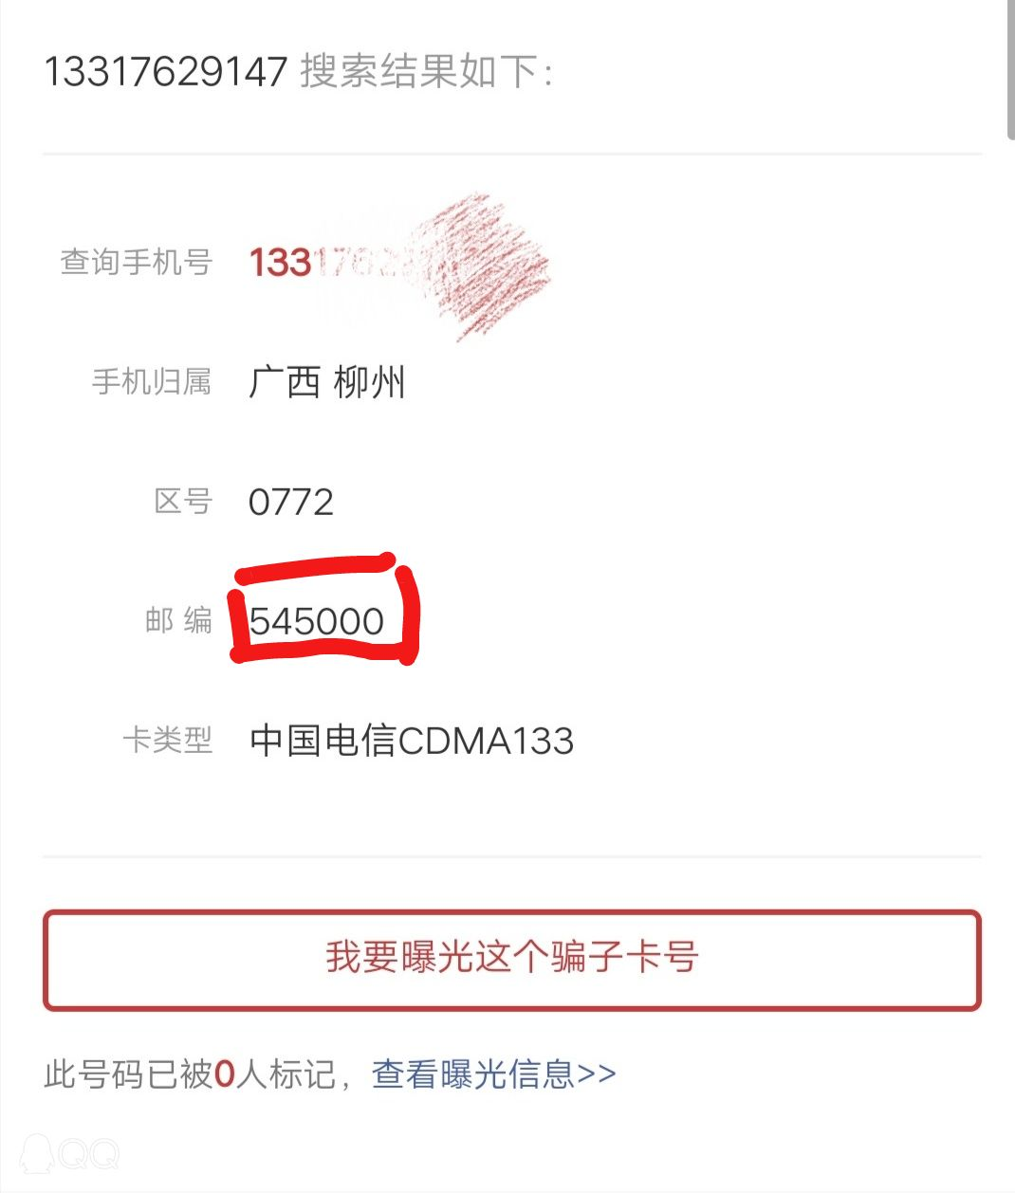例如这个手机号，他的邮编是545

那我们可以确认他的身份证开头是545

区号是0722

然后我们确认生日

生日可以通过空间获取

获取生日后，身份证一半大概就清晰出来了

现在网站的身份证查询只需15位

尾数我们可以通过支付宝等支付软件获取

中间的几位，我们可以通过爆破

ps(身份证查询不是全部都是实用.)

免费不用翻墙社工库:http://site2.sjk.space/jd.php